**Protokół serweru upload/download files**

**Informacje wstępne**

Serwer służy do przechowywania plików. Po zalogowaniu, klient może wysłać na serwer dowolny plik. Klient ma możliwość pobrać swoje pliki oraz pliki innych użytkowników które są publicznie dostępne.

Połączenie jest szyfrowane asymetrycznie.

**Protokół**

Każda wiadomość wysyłana pomiędzy klientem a serwerem zakończona jest ”\r\n\r\n”.

Format przesyłanych danych pomiędzy serwerem a klientem wygląda następująco:

|  |
| --- |
| class Main:  def __init__(self, typ, length, content):  self.typ = typ  self.length = length  self.content = content |

Gdzie:

typ: nazwa klasy przesyłanej w „content”

length: długość pola content

content: zawiera klasę

nazwy klas obiektów jakie mogą być przesyłane w polu „content” oraz wartości jakie może przyjąć pole „typ” to:

„login”, ”logout”, „register”, „download_file”, „send_file”, „ls”.

Wartości jakie mogą przyjąć obiekty poszczególnych klas:

|  |  |
| --- | --- |
| **Login** | |
| username | Nazwa użytkownika |
| password | Hasło |

|  |  |
| --- | --- |
| **Logout** | |
| username | Nazwa użytkownika |
| sid | Identyfikator sesji |

|  |  |
| --- | --- |
| **Register** | |
| username | Nazwa użytkownika |
| password | Hasło |

|  |  |
| --- | --- |
| **Ls** | |
| username | Nazwa użytkownika |
| own | Pole przyjmuje wartość True/False w zależności czy chcemy wyświetlić własne pliki |
| public | Pole przyjmuje wartość True/False w zależności czy chcemy wyświetlić publicznie dostępne pliki |
| files_list | Pole służące do przechowywania listy z nazwami plików |

|  |  |
| --- | --- |
| **Download_file** | |
| filename | Nazwa pliku |
| username | Nazwa użytkownika |

|  |  |
| --- | --- |
| **Send_file** | |
| filename | Nazwa pliku |
| username | Nazwa użytkownika |
| ispublic | Wartość True/False wskazuje czy plik ma być publicznie dostępny na serwerze |
| Size | Wielkość przesyłanego pliku |

Ponad to pole „typ” może przyjąć wartość „service_code” a w polu „content” znajdzie się kod błędu.

Kody serwisowe są wysyłane tylko z serwera do klienta w celu poinformowania o zrealizowaniu lub nie zrealizowaniu jego żądania.

Np.

|  |  |
| --- | --- |
| **Main** | |
| typ | service_code |
| length | 3 |
| content | 100 |

**Zaraz po uruchomieniu**

Po uruchomieniu programu serwer tworzy socket IPv4 i nasłuchuje na porcie 1769, połącznie jest szyfrowane SSL. Gdy klient nawiąże polaczenie serwer uruchamia funkcję obsługującą go w dzielnym wątku. Pierwszą wiadomość jaką serwer wysyła klientowi to numer losowego portu. Wiadomość ta nie jest opakowywana w żadną klasę. Jest to po prostu numer portu zakodowany w formacie UTF-8.

Następnie serwer zamyka polaczenie i tworzy nowy socket IPv6 i nasłuchuje na wcześniej wylosowanym porcie. Połączenie jest szyfrowane SSL. Po połączeniu z klientem serwer czeka na żądanie od klienta. Serwer rozpoznaje rodzaj żądania klienta za pomocą pola „typ”. Dzięki temu wie gdzie przekazać dalej obiekt zawarty w polu „content”.

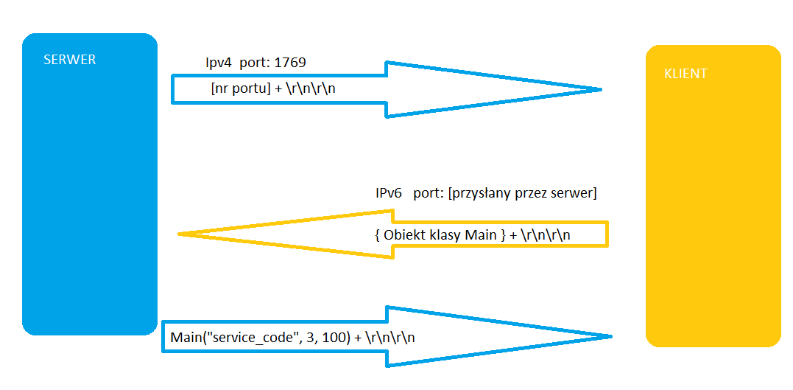

Klient na podstawie kodu informuje użytkownika.

|  |  |
| --- | --- |
| **Service_code** | |
| 100 | "Successfully" |
| 101 | "Successfully Logged in" |
| 102 | "Successfully Logged out" |
| 103 | "Username available" |
| 104 | "Registration successful" |
| 201 | "Incorrect password" |
| 202 | "Incorrect username" |
| 203 | "Username unavailable" |
| 204 | "Unauthorized logout!" |
| 205 | "User not logged in!" |
| 206 | "Operation cancelled. Illegal username." |
| 207 | "Login error." |
| 301 | "Successfully. Start sending file. " |
| 401 | "File not exist.", |
| 402 | "Permission denied." |

**Przesyłanie pliku**

Klient wysyła obiekt klasy „download_file”, w polu „content” klasy Main. Obiekt klasy „download_file” zawiera informacje na temat pliku który użytkownik chce pobrać z serwera.

Serwer odsyła service_code 301 i wysyła plik w postaci binarnej. Plik nie jest opakowywany w żadne klasy.